四川省内江市2015年中考物理试卷（word版，含答案）
本试卷分为A卷和B卷两部分，共4页。A卷共100分，B卷共35分，全卷满分135分。考试时间物理、化学共120分钟。
注意事项：
1.答题前请仔细阅读答题卡上的注意事项。
2.所有试题的答案必须按题号填写在答题卡上相应的位置上，在试卷上、草稿纸上答题无效。
3.考试结束后，监考人员将试卷和答题卡一并收回。
A卷（总分100分）
一、选择题（本大题共12小题，每小题4分，共48分。每小题只有一个选项是符合题目要求的。）
1.下列说法中正确的是
A.原子核在常温下就能发生轻核聚变
B.太阳的能量来自大量的氘核的裂变
C.能量在转化的过程中总量保持不变，并且存在方向性
D.煤、石油、天然气都属于可再生性能源
2.汽车在牵引力的作用下沿平直公路做匀速直线运动，下列判断正确的是
A.汽车的重力和汽车对地面的压力是一对平衡力
B.汽车受到的牵引力和摩擦力是一对相互作用力
C.汽车对地面的压力和地面对汽车的支持力是一对相互作用力
D.如果汽车所受外力突然完全消失，则汽车慢慢停下来
3. 甲、乙、丙三个轻质小球，甲球排斥乙球，乙球吸引丙球，下列说法正确的是
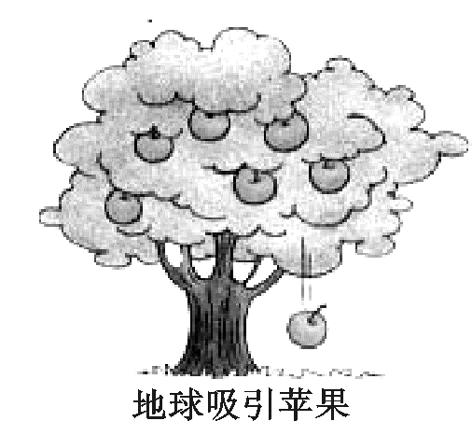
A.甲、乙两球一定带异种电荷 B.甲、乙两球一定带同种电荷
C.乙、丙两球一定带异种电荷 D.乙、丙两球一定带同种电荷
4.如图所示，苹果从树上落下的过程中，其惯性
A.先变大后变小 B.先变小后变大
C.变大 D.不变

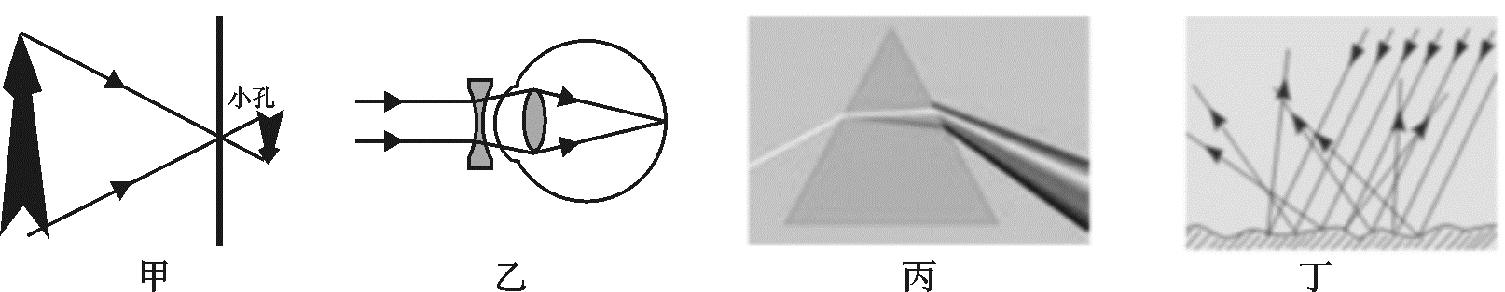

5．如图所示，下列关于光学现象的描述正确的是
A.图甲中，小孔成倒立的虚像 B.图乙中，配戴凹透镜可以矫正近视眼
C.图丙中，光的三原色是红黄蓝 D.图丁中，漫反射不遵循光的反射定律
6.下列所举的实验仪器中，能直接测量电阻的实验仪器是
A.电流表 B.电压表 C.多用电表 D.电能表
7.以下说法中正确的是
A.“倒车雷达”一定是利用了电磁波
B.“声呐”是利用了超声波在水中传播的距离较远
C.“移动电话”是利用了次声波
D.医院中利用紫外线消毒是利用了无线电波
8.密度为0.8×10³kg/m³的实心木块，轻放于足够深的水中，木块静止后，浸入水中的体积与木块体积之比为
A.4:5 B.4:1 C.1:4 D.1:1
9.无论是严冬还是酷暑，在使用冷暖空调的房间窗户玻璃表面，有时都会出现小水珠，那么，关于这种现象的说法中正确的是
A.夏天，小水珠附着在玻璃的内表面，冬天，小水珠附着在玻璃的外表面
B.夏天，小水珠附着在玻璃的外表面，冬天，小水珠附着在玻璃的内表面
C.无论冬夏，小水珠都是出现在玻璃的内表面
D.无论冬夏，小水珠都是出现在玻璃的外表面
10．如图所示，是有关家庭用电中的几个实例，其中，对图中实例的描述正确的是
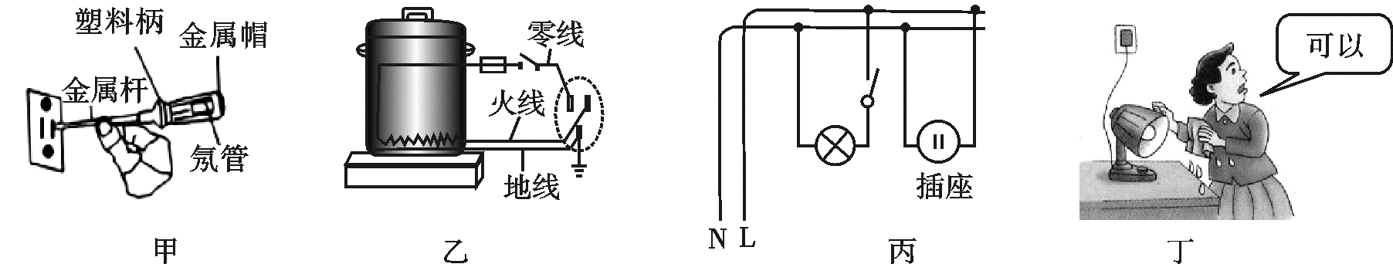
A.甲图中测电笔的使用方法是错误的 B.乙图中电路的接法是正确的
C.丙图中有关家庭用电中电路的连接是错误的 D.丁图中用湿手接触台灯的做法是正确的
11.大气压是由于空气受到重力而产生的。如果地球的表面约为5×10¹⁴m²，那么，在一个标准大气压下，地球周围的空气质量约为（标准大气压取1.0×10⁵Pa，g=10N/kg）
A.5×10¹²kg B. 5×10¹⁸kg C. 1×10¹⁸kg D. 1×10¹²kg
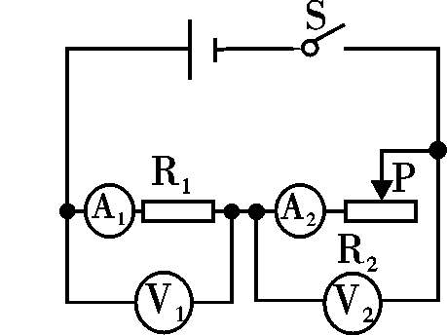
12.如图所示的电路中，R₁是定值电阻，R₂是滑动变阻器。闭合开关S，电压表V₁的示数U₁与电流表A₁的示数的比值为n₁，电压表V₂的示数U₂与电流表A₂的示数的比值为n₂且U₁<U₂；当滑片$P$向左移动后，电压表V₁示数的变化量ΔU₁和电流表A₁示数的变化量ΔI₁的比值的绝对值为n₃，电压表V₂示数的变化量ΔU₂和电流表A₂示数的变化量ΔI₂的比值的绝对值为n₄。若不计电表的电阻对电路的影响且电源电压恒定，那么，下列判断中正确的是
A．$n_{1}>n_{2}$ B．${ΔU}_{1}<{ΔU}_{2}$ C．${ΔI}_{1}<{ΔI}_{2}$ D．$n_{3}=n_{4}$
二、填空题（本题共7小题，每空3分，共42分。把正确答案直接填写在答题卡相应的横线上。）
13.发电机是利用 现象制成的.感应电流的方向与导体的运动方向及 方向有关。
14.使用动滑轮可以 ，但不能改变动力的方向；使用定滑轮不能省力，但可以改变动力的 。
15. 德国物理学家 经过十年不懈的努力，通过实验归纳出一段导体中电流跟电压和电阻之间的定量关系，概括为数学表达式:。为了纪念他的杰出贡献，人们将他的名字命名为 的单位。
16.在电磁波谱中，有无线电波、红外线、可见光、紫外线、$X$射线和$γ$射线等，其中，波长最长的是 ，频率最高的电磁波在真空中传播的速度为 $m/s$。
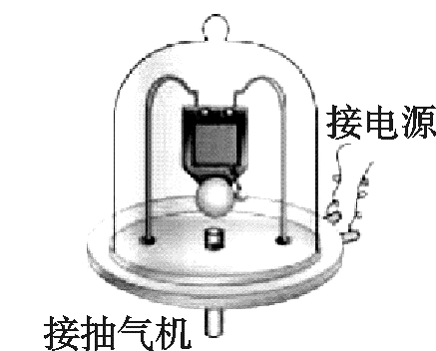
17.如图所示，接通电源，此时能听到电铃发出的声音。现用抽气设备逐渐抽出其中的空气，听到的声音会逐渐 （选填“变大”、“变小”或“不变”），甚至最后听不到声音。这个实验说明了声音的传播需要 。21·世纪*教育网
18.如图所示，是三峡船闸工作过程的示意图。
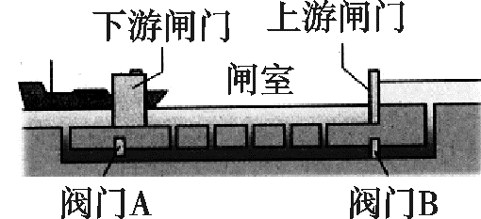
它是利用 原理来工作的。当阀门A打开， 阀门B关闭，水从 流向下游，当它的水面与下游相平时，下游闸门$A$打开，船驶入闸室。
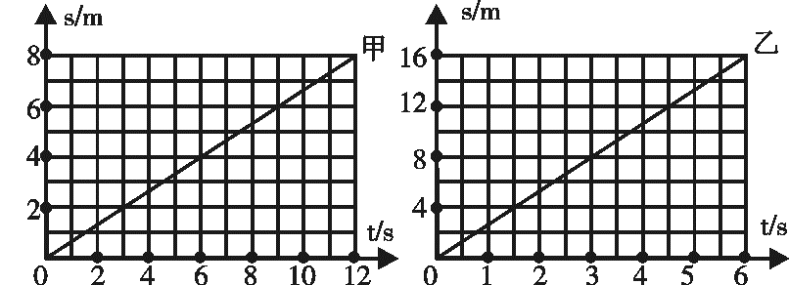
19. 在探究“汽车的速度”的实验中，甲、乙两辆相同的汽车在同一水平地面上做直线运动的$s−t$图像如图所示。由图可知，甲车的动能 （选填“大于”、“小于”或“等于”）乙车的动能；经过相同的时间，甲、乙两车牵引力做的功之比为 。（空气阻力忽略不计）
三、作图题与实验题（本大题共2小题，共10分。按要求完成下列各题。）
20．（6分）（1）如图甲所示，是一束菊花的花顶S反射出的三条特殊光线SA、SB和SC。其中，SA平行于主光轴，SB经过光心，SC经过左焦点，请画出这三条光线通过凸透镜折射后出射光线。
（2）如图乙所示，质量为$m$的A物体处于匀速向左运动的状态，请画出A物体在水平方向上的受力示意图。
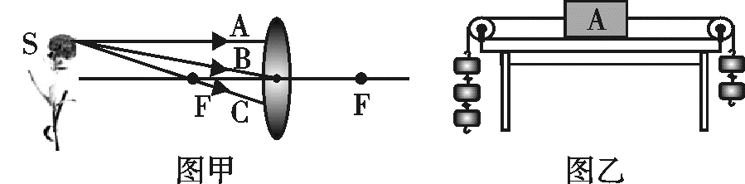
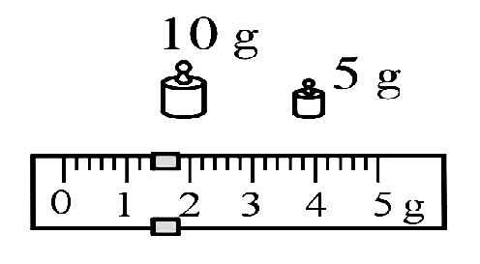
21．（4分）小明在一次郊游时拾到一块疑似玉石的小物件，小明想知道“玉石”的质量，于是带回学校，用天平进行测量。当天平平衡时所用砝码和游码的位置如图所示。该天平的感量为 g；如果将该“玉石”通过宇航员带到月球上，它的质量为 g。

B卷 （35分 ）
四、本大题共2小题，共7分。第22题为选择题，只有一个选项是符合题目要求的；第23题为填空题。请把两题正确答案直接填写在答题卡相应的横线上。
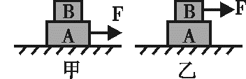
22．（3分） 如图所示，叠放在一起的物体A和B，在大小为F的恒力作用下沿水平面做匀速直线运动，则下列结论中正确的是
A．甲、乙两图中物体A均受到地面对它的摩擦力大小均为F
B．甲、乙两图中物体B所受摩擦力大小均为F
C．甲图中物体A受到地面对它的摩擦力为0，物体B受到的摩擦力为F
D．乙图中物体A受到地面对它的摩擦力为F，物体B受到的摩擦力为0
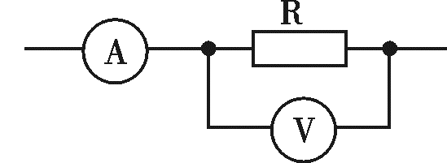
23．（4分）如图所示，是某同学用“伏安法”测量定值电阻R（阻值未知）实验电路图.如果电流表的内阻为R_{A}，示数为$I$;电压表的内阻为R_{V}，示数为U，则通过待测电阻R的电流为 ，待测电阻R的阻值为 。

五、实验题（本大题共1个小题，共12分。）
24.育才中学初3.1班学生在探究“测量小灯泡的电功率”的实验后，某兴趣小组欲进一步探究学习，现将其改变为“探究小灯泡的电功率$P$与电压$U$之间的关系”的实验，实验中提供了以下实验器材
A.待测小灯泡L（额定电压3.0V，额定功率1.8W） D.滑动变阻器R（0～10Ω）
B.电压表V（量程0~3V，量程0~15V） E.定值电阻R₀₁＝5Ω，R₀₂＝10Ω，R₀₃＝15Ω
C.电流表A（量程0～0.6A，0～3A） F.蓄电池，电压U＝12V.
G.开关一个S，导线若干.
（1）为了比较精确的测量小灯泡的功率，电流表的量程应选 。
（2）为了保证电路安全，实验中定值电阻R₀应选 。（选填“R₀₁”或“R₀₂” 或“R₀₃”）
（3）请用铅笔画线代替导线，将实验器材连接起来，使之成为准备使用的实物电路。
（4）测量结束后，应先断开开关，拆除 两端的导线，再拆除其他导线，最后整理好器材。
（5）该小组同学在处理实验数据时，将电功率P作为纵坐标，U²作为横坐标，采用描点法，在坐标纸上作出了P－U²图像，并画出该图像是一条直线（如图所示）.根据图像，请你指出：所作图像的错误之处是 ；作图时，坐标取值不恰当之处是 。
（6）假设实验中所给的实验器材电流表已损坏，老师又给了一只电压表，该组同学仍完成了实验。请你帮他们在虚线框内画出实验的电路图。
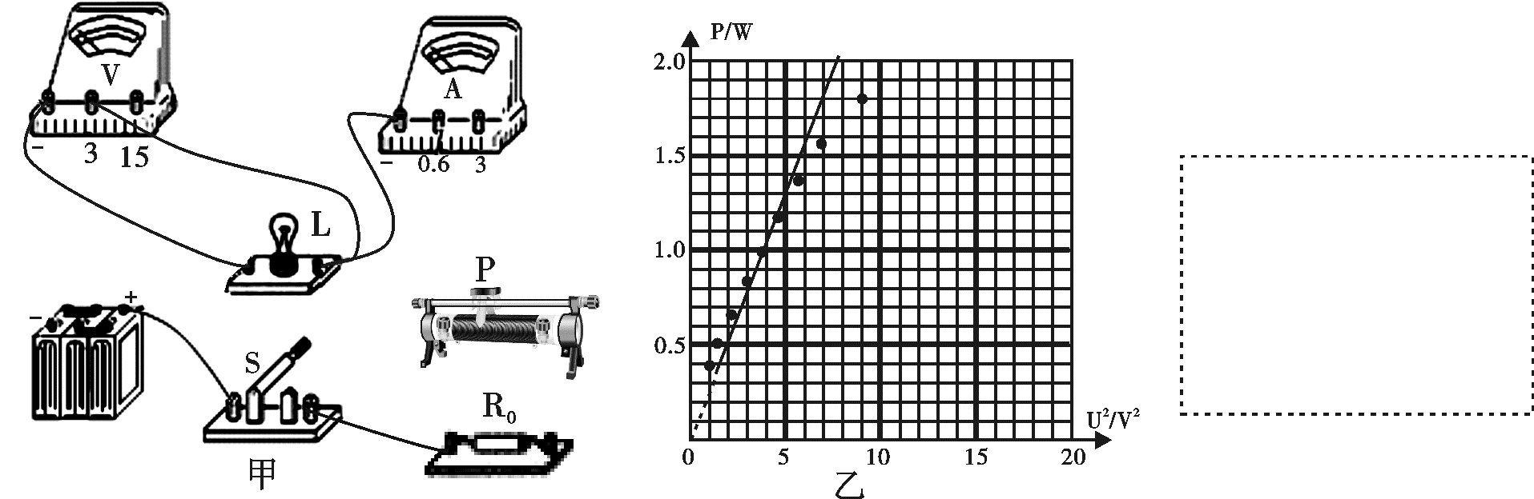

六、计算题（本题共2小题，共16分.解答时应写出必要的文字说明，公式和重要的演算步骤。只写出最后结果的不能得分，有数值运算的题答案中必须写出数值和单位. ）
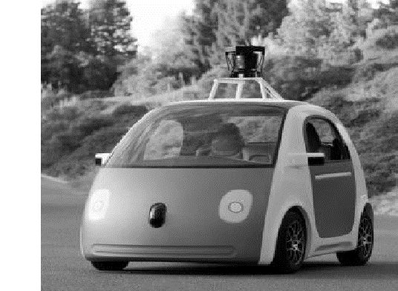
25.（7分）如图所示，是最新一款无人驾驶汽车原型图。汽车自动驾驶时使用雷达传感器，以及激光测距器来了解周围的交通状况。该款车以72km/h的速度在一段平直的公路上匀速行驶了8km时，消耗汽油1.5L。假设燃油完全燃烧，汽油机的效率为30%，那么，在这段运动过程中，求：
（1）该汽车发动机做的有用功是多少?
（2）该汽车的输出功率为多少?
（已知：汽油的密度为0.8×10³kg/m³，汽油的热值为4.5×10⁷J/kg）

26.（9分）如图甲所示，在2015年某工厂要研发一种新型材料，要求对该材料的承受的撞击力进行测试。在测试时将材料样品（不计质量）平放在压力传感器上，闭合开关$s$，由静止自由释放重物，经撞击后样品材料仍完好无损。从重物开始下落到撞击样品的这个过程中，电流表的示数$I$随时间$t$变化的图像如图乙所示，压力传感器的电阻R随压力$F$变化的图像如图丙所示。电源的电压=24V，定值电阻R₀=10Ω。求:
（1）在重物下落的过程中， 压力传感器的电阻是多少?
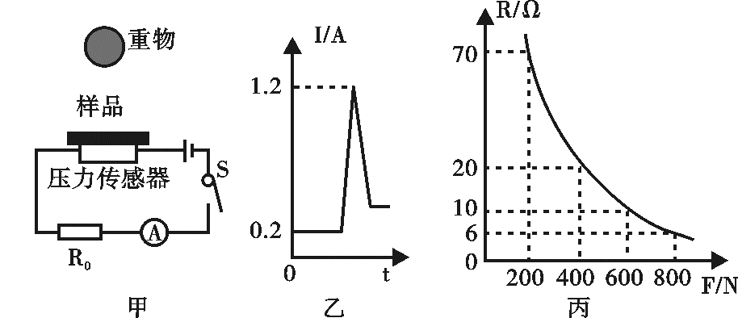
（2）在撞击过程中，样品受到的最大撞击力是多少?

内江市2015年初中学业水平考试及高中阶段学校招生考试试卷
物理参考答案及评分意见
A卷（100分）
一、选择题（每小题4分，共48分）
1. C 2.C 3.B 4.D 5.B 6.C 7.B 8.A 9.B 10.A 11. B 12.D
二、填空题（本大题共7小题，每空3分，共42分）
13. 电磁感应 磁场 14. 省力 方向 15. 欧姆 电阻 16. 无线电波 $3×{\text{10}}^{8}$
17. 变小 介质 18. 连通器 闸室 19. 小于 1:4
三、作图题与实验题（本大题共2小题，共10分。）
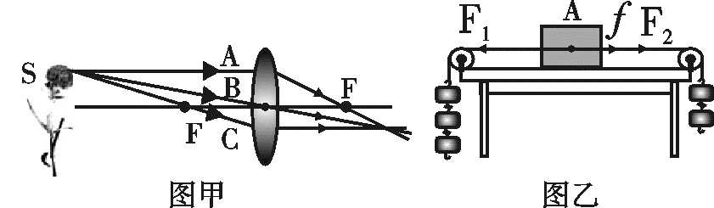
20.（6分）

21.（4分）0.2 16.4

B卷 （35分 ）
四、本大题共2小题，共7分。
22.A 23. $I−\frac{U}{R_{v}}$ $\frac{{\text{UR}}_{V}}{{\text{IR}}_{V}−U}$
五、实验题（本大题共1个小题，共12分。）
24.（1）0～0.6A （2）$R_{\text{03}}$ （3）如图甲 （4）电源
（5）图线不应画成直线 横坐标的标度取值不恰当。（6）如图乙所示（合理均可给分）
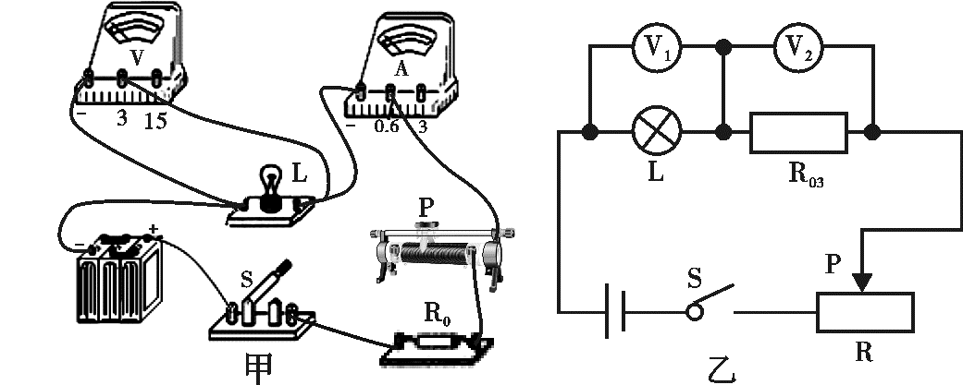

六、计算题（本题共2小题，共16分）
25. 解:
（1）消耗汽油的质量为$m=ρV=1\text{.}2$kg…………………………………（1分）
汽油完全燃烧放出的热量$Q=\text{qm}$＝$5\text{.}4×{\text{10}}^{7}J$…………………………（1分）
汽油机的有用功$W_{有0}=ηQ=1\text{.}\text{62}×{\text{10}}^{7}J$……………………………（2分）
（2）汽车运动的时间$t=\frac{s}{v}$＝400s…………………………………………（1分）
汽车的输出功率$P=\frac{W_{有0}}{t}=4\text{.}\text{05}×{\text{10}}^{4}w$……………………………（2分）
26. 解:（1）由图乙可知，在重物没有撞击传感器的过程中，电路中的电流$I=0\text{.}2A$（1分）
根据欧姆定律$I=\frac{U}{R}$……………………………………………………………（1分）
定值电阻$R_{0}$两端的电压$U_{0}={\text{IR}}_{0}=2V$…………………………………（1分）
压力传感器两端的电压为$U_{N}=U−U_{0}=\text{22}V$……………………………（1分）
压力传感器的电阻$R_{N}=\frac{U_{N}}{I}=\text{110}Ω$……………………………………（1分）
（2）由图丙可知，撞击力最大时，电阻最小，电流最大
又由图乙可知，最大的电流为$I_{m}=1\text{.}2A$………………………………………（1分）
此时，根据串联电路的性质和欧姆定律得$U=I_{m}(R_{0}+R)$…………………（1分）
压力传感器的电阻为$R=\frac{U}{I_{m}}−R_{0}=\text{10}Ω$……………………………………（1分）
由图丙可知，此时受到撞击力$F=\text{600}N$……………………………………（1分）

